江苏时代招聘简章
招聘岗位：生产储备技术员
- 公司简介：
- 江苏时代新能源科技有限公司（以下简称“江苏时代”）是宁德时代新能源科技股份有限公司（CATL）全资子公司，系宁德时代在江苏中关村科技产业园建设的动力及储能锂离子电池长三角生产基地，项目占地面积1000亩，于2016年9月28日开始动工建设，计划分四期建成，第四期工程预计2020年8月投入使用。
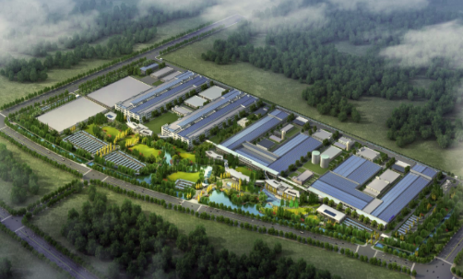
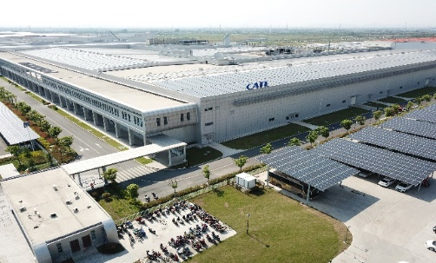
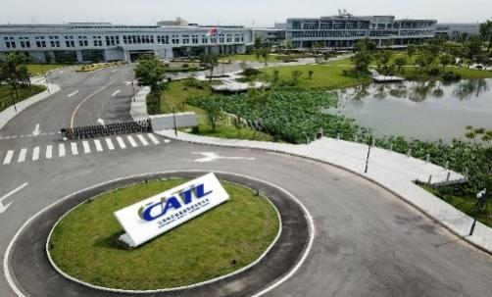

- 宁德时代新能源科技股份有限公司（CATL）成立于2011年，位于福建宁德。公司致力于动力电池研发制造，拥有材料、电芯、电池系统、电池回收的全产业链核心技术。连续三年在全球动力电池企业中排名前三位，曾获得“中国动力和储能用锂离子电池前10强企业”、“中国储能产业最具影响力企业”等多项荣誉称号。
- 岗位职责：
- 安全、纪律的管理，确保生产场所人员与设备的安全、有序；
- 有效的计划、组织、控制生产过程，保证生产高效运作，满足客户需求；
- 过程品质的监控，保证产品品质满足客户要求；
- 生产设备的调试、管理、维护与改进，提升设备利用率，延长设备使用寿命；
- 工序能力与流程的优化，持续不断的改进；
- 成本控制，降低损耗、减少浪费，提升效率。
- 岗位要求：
- 大专及以上学历，专业：机械类、电气类、汽车能源、化学、自动化类；
- 适应两班制及无尘车间环境；
- 具有较好的学习能力和适应环境变化的能力；
- 具备一定的问题分析能力；
- 具有较强的沟通能力，团队协作精神。
- 薪资待遇：
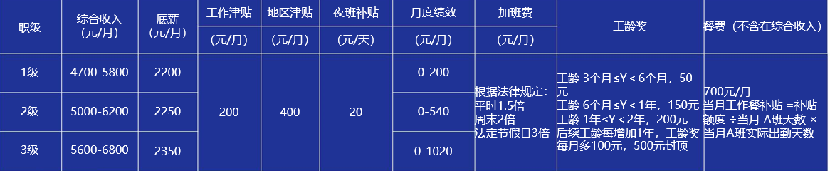
- 福利：
- 购买五险一金（大专生实习期间定级：3级 实习期间缴纳五险一金）
- 年终奖金
- 工作环境优越
- 提供食宿（餐补：700元/月，宿舍水费免费，公司免费承担75度/间电费）
- 100~500元/月的工龄工资（入职满半年后即可享有）
- 夜班津贴、特殊岗位津贴、高温津贴
- 带薪假期（法定年假、带薪病假、婚假、产假、陪产假等等）
- 提供免费室内运动场馆（篮球场、羽毛球场、乒乓球室等）
9、丰富的工会活动
- 职员培养：等级晋升制度，采取技能管理等多重晋升途径，注重员工自身发展，定期进行专项培训，提高技术和管理水平，帮助员工充分实现自我价值。
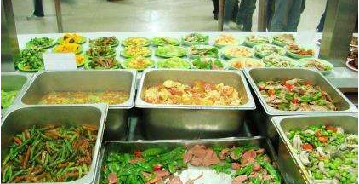
食堂就餐 住宿区
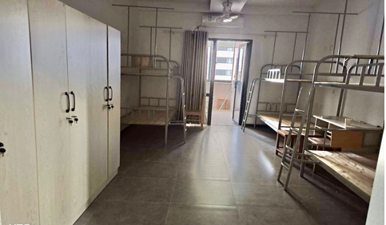
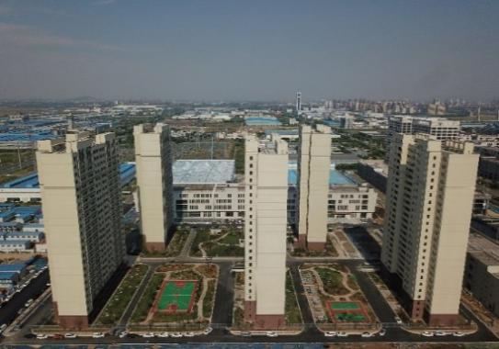
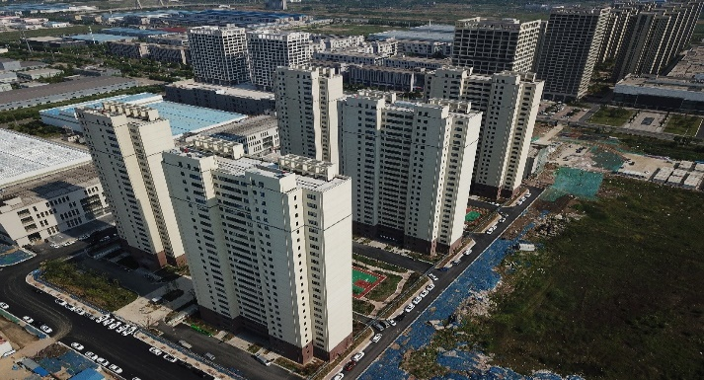

室内羽毛球、篮球场
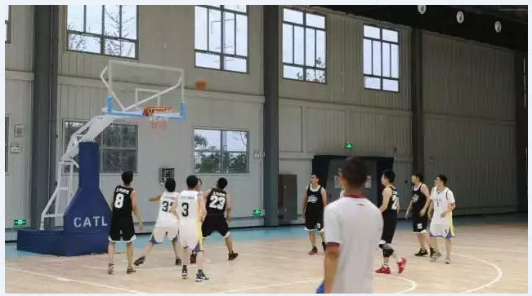
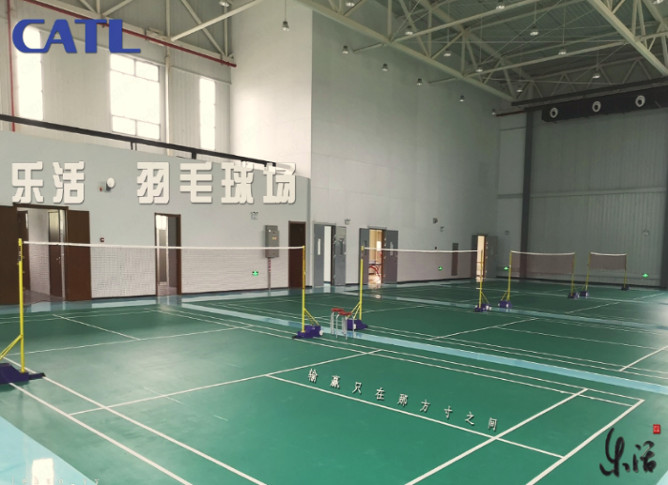

- 工作环境

车间环境
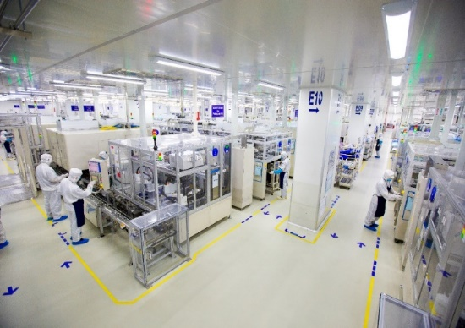
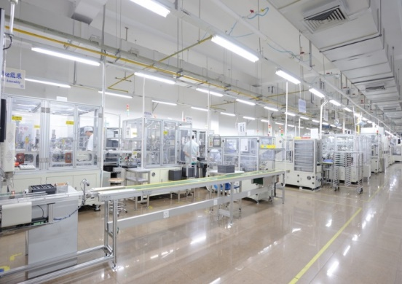
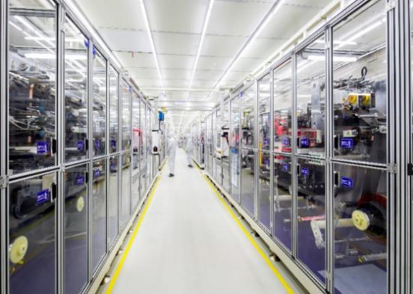
- 面试须知：
- 应聘流程：报名→身份验证→形体检查→笔试→面试→体检→入职
- 面试准备材料：
- 二代居民身份证原件（有效期必须三个月以上）
- 黑色中性笔一支
- 毕业证书原件(专科及以上学历)
- 公司地址：溧阳市昆仑街道城北大道1000号
- 交通指引：高铁站出发：搭乘52路公交至江苏时代公交站（公司）；
搭乘23路公交至中关村创智园公交站（宿舍）。
汽车总站出发：搭乘52路公交至中关村创智园公交站（公司）；
搭乘33路公交至中关村创智园公交站（宿舍）。
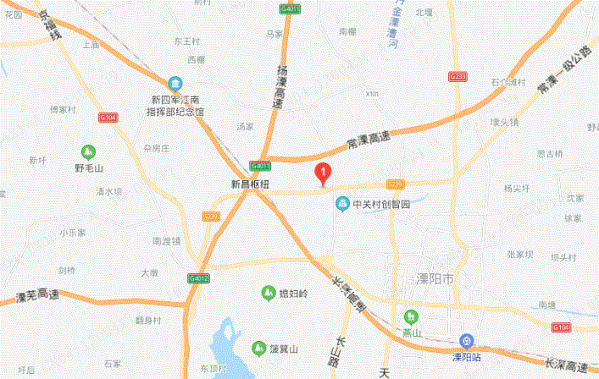

- 联系人：
黄女士：电话号码：19182055197
QQ号码：1140363697

